Урок перед каникулами:
Физическая игра. "Поиск напитка бодрости" 7 класс

У школьников VII класса популярны различные игры, в том числе связанные с учебными предметами. Ведь ребята этого возраста еще любят играть, и чем неожиданнее игра, тем она интереснее для них. Обычно она проводится перед Новым годом при проведении традиционной недели физики.
Играют команды, число которых не ограничено.
Ход игры.
Вступительное слово учителя: «Вчера в школу пришло загадочное письмо. От кого? Пока секрет! Вот что в нем написано: "О, почтеннейшие юные физики! В вашей школе мною спрятан ценнейший напиток. Человек, который отведает хотя бы глоток его, станет надолго бодрым и энергичным. Я дарю вам этот напиток, но его нужно найти. Путь поиска подскажут вам ответы на физические вопросы, записанные мною на особых листах, которые я кладу в конверты. Не бойтесь трудностей, мои юные друзья! Вперед! Да помогут вам ваши знания по физике и смекалка!"»
После объявления создаются команды поиска (например две). Командам предлагается 1 конверт
• Вскрыв первый конверт, командиры находят в нем лист №1, в котором написано следующее: "Ответьте на 6 предложенных ниже вопросов и возьмите из каждого слова-ответа указанные мною буквы. Из них вы составите слово-пароль. С паролем обратитесь к учителю который ответит словами "Вам очень нужны" и передаст новый конверт №2".
Вопросы:
1. Как называется состояние вещества, при котором молекулы движутся свободно, беспорядочно, с большими скоростями?
Возьмите из ответа третью букву.
2. Какое явление возникает при движении одного тела по поверхности другого?
Возьмите из ответа четвертую букву.
3. Как называется вещество, которое легко увидеть в трех агрегатных состояниях: твердом, жидком и газообразном?
Из ответа возьмите тоже четвертую букву.
4. Как одним словом назвать явление сохранения скорости тела при отсутствии действия на него других тел?
Возьмите из ответа вторую букву.
5. Одна из физических величин, которая характеризуется числовым значением и направлением?
Из ответа вам нужна вторая буква.
6. Каким термином названо явление, суть которого в том, что соприкасающиеся вещества сами собой проникают друг в друга.
Из ответа возьмите восьмую букву.
Во втором конверте тоже находится лист бумаги (№2); на нем — такой текст: "Дорогие друзья! Перед вами четыре латинские буквы:
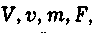 обозначающие физические величины. Запишите названия приборов, которыми можно измерить эти величины. Из названий возьмите указанные буквы: из первого слова — пятую, из второго — шестую, из третьего — вторую, из четвертого — третью, вторую и восьмую; составьте из них слово-пароль. С этим паролем обратитесь к учителю физики, который должен вам на него ответить "ценнейшее качество" и передать третий конверт".
В третьем конверте — лист № 3 и что-то, завернутое в бумагу. На листе написано: "О, почтенные! Я думаю, что вам не составит особого труда вычислить плотность пластилина, кусок которого неправильной формы я вам посылаю. Получите в кабинете физики весы, разновес, линейку и действуйте. Закончив работу, предъявите ее учителю физики и получите конверт № 4".
В четвертом конверте — два рисунка и текст такого содержания: "Используя рис. 26 — записку А (квадратный лист с таинственными символами) и дешифратор Б (лист с вырезами; рис. 27), вы должны составить слово — первую часть пароля, которое затем сказать дежурному сотруднику школьной столовой. В ответ вы услышите вторую часть пароля — "В жизни необходим" — и получите, подойдя к специальному столу, конверт №5.
Чтобы составить (узнать) слово-пароль, необходимо
прочитать первое из приведенных далее заданий;
наложить дешифратор Б на записку А и поворачивать записку до тех пор, пока в окнах-прорезях не получите нужную формулу, соответствующую первому заданию;
при таком положении А и Б в правом нижнем углу, в вырезе дешифратора вы прочтете первую букву слова-пароля;
повторите все действия применительно ко второму заданию, третьему, четвертому.
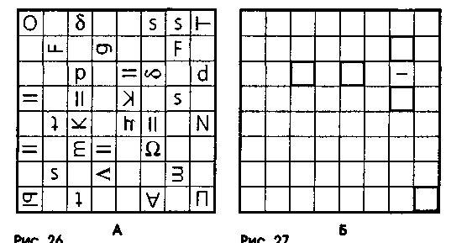
Задания
Найдите
1) формулу для расчета скорости тела при равномерном движении;
2) формулу, пользуясь которой можно определить давление;
3) формулу для вычисления плотности вещества;
4) формулу, по которой можно рассчитать массу тела. На листе №5, вложенном в пятый конверт, написано:
"О, почтеннейшие! Ваши знания и смекалка привели вас к успеху. Поздравляю с победой! Напиток бодрости — перед вами.
Старик Хоттабыч"
Дежурный работник столовой протягивает команде, пришедшей к финишу, поднос со стаканами, наполненными молоком.
Ответы и указания
К первому листу
1 — Газ (з). 2 — Трение (н). 3 — Вода (а). 4 — Инерция (н). 5 — Сила (и). 6 — Диффузия (я). Пароль: знания.
Ко второму листу
1 — Мензурка (у). 2 — Спидометр (м). 3 — Весы (е). 4 — Динамометр (ние). Пароль: умение.
К третьему листу (указание)
Придайте пластилину правильную форму, например, куба или прямоугольного параллелепипеда, чтобы было легко вычислить его объем.
К четвертому листу
Пароль: опыт.

